РОСЖЕЛДОР
Федеральное государственное бюджетное образовательное учреждение
высшего образования
«Ростовский государственный университет путей сообщения»
(ФГБОУ ВО РГУПС)
______________________________________________________________

Кафедра «Вычислительная техника и
автоматизированные системы управления»

Лабораторная работа №1
Тема: « Изучение среды разработки-отладки программ Visual Studio и особенностей языка программирования Ассемблер»

Отчет
к лабораторной работе по дисциплине
«Системное программное обеспечение вычислительных систем»

Учебная группа: АСБ - 3 - 041

Выполнил студент Щуров Р.А.
(подпись студента)

Руководитель лабораторной работы ________________ Загика К.Н.
(подпись руководителя)

Работа допущена к защите ______________
(дата)

Работа защищена ____________ с оценкой ____________________________
(дата) (оценка) (подпись)

г. Ростов - на - Дону
2025 г.
Цель работы: Изучить варианты написания и отладки программ на языке ассемблера в среде Visual Studio.

Структура программы на языке Assembler
Любой код на Ассемблере — это не просто набор команд, а четкая структура, разбитая на «отсеки» (сегменты), где у каждого своя роль:
- Сегмент кода (CODE или .text) — это «мозги» программы. Здесь лежат сами инструкции, которые процессор будет щелкать одну за другой.
- Сегмент данных (DATA или .data) — здесь живут твои переменные, константы и всякие сообщения (строки), которые ты задал заранее.
- Сегмент стека (STACK) — это временная «свалка» данных. Нужен, чтобы проц не забыл, куда возвращаться после вызова функций, и чтобы быстро припрятать значения регистров.
Пример «скелета» программы:
Фрагмент кода
section .data
msg db 'Привет, мир!', 0
section .bss
buffer resb 64
section .text
global _start
_start:
mov eax, 1
int 0x80

Базовый набор команд (движок программы)
Чтобы что-то заставить работать, тебе нужны вот эти «кирпичи»:
1. Перекидывание данных:
- MOV — главная команда: берешь данные из одного места и копируешь в другое.
- PUSH / POP — закинуть в стек и вытащить обратно.
- LEA — когда тебе нужно узнать не само значение, а конкретный адрес, где оно лежит.
2. Математика:
- ADD / SUB — прибавить и отнять.
- MUL / DIV — умножить и поделить (есть варианты для чисел со знаком и без).
- INC / DEC — просто прибавить или отнять единичку (счетчики).
3. Логика и биты:
- AND, OR, XOR — классические логические операции.
- NOT — инверсия (перевернуть биты).
- SHL / SHR — сдвинуть биты влево или вправо (самый быстрый способ умножать и делить на 2).
4. Команды «рулевого» (переходы):
- JMP — прыгнуть в другое место кода без лишних вопросов.
- JE, JNE, JG, JL — прыгнуть, только если выполнилось условие (равно, не равно, больше, меньше).
- CALL / RET — сходить в подпрограмму (функцию) и вернуться назад.
5. Общение с системой:
- INT — прерывание. Способ сказать операционке: «Слышь, сделай-ка вот это».
- IN / OUT — работа с портами напрямую (ввод/вывод).

Ход выполнения лабораторной работы:
Первый вариант использования Ассмблера в C++.

Запускаем настройки сборки:
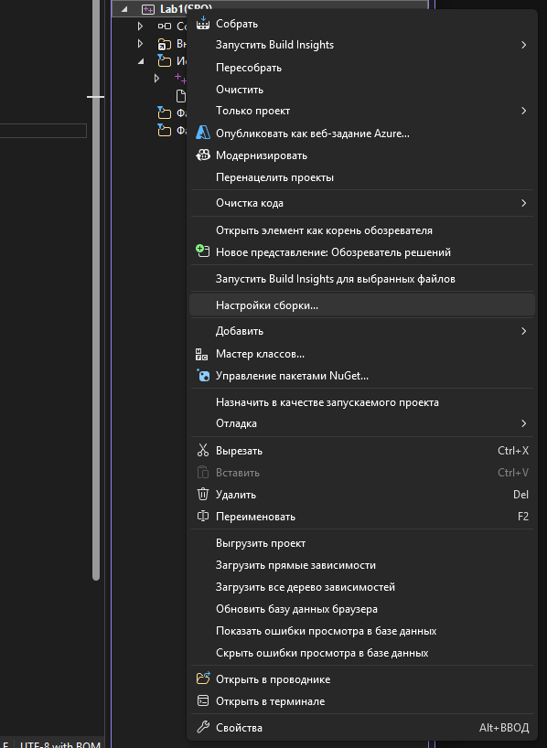

Включаем masm:
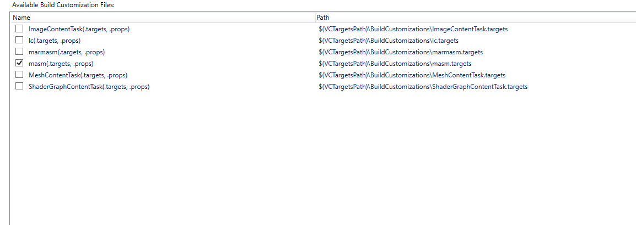
Далее заходим и создаём новый элемент:
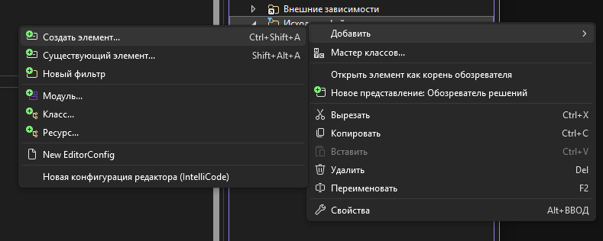

В данном окне создаём новый элемент firstCode(firstCode.asm):
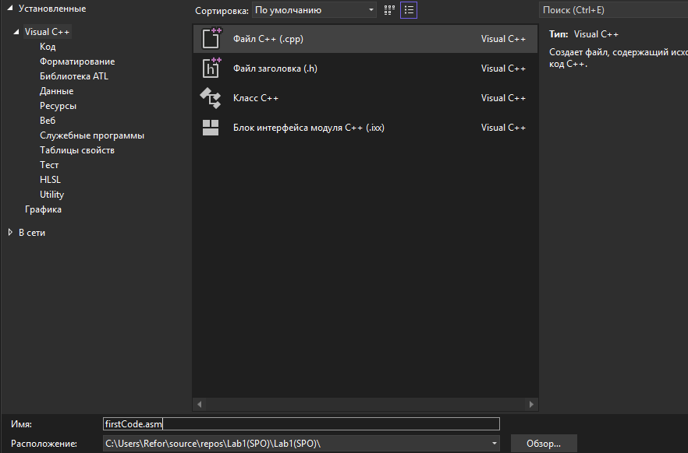
Открываем данный файл и пишем простой код на языке ассемблер:
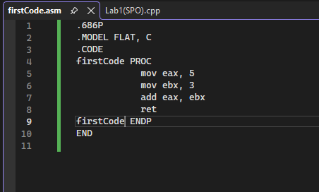

Далее пишем такой же простой код на C++ для выполнения нашей программы:
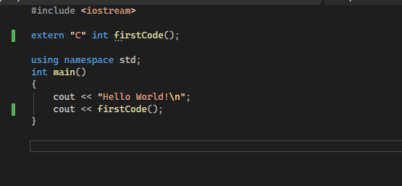
Перед запуском программы не забываем сменить запуск на x32 вместо x86 или x64:
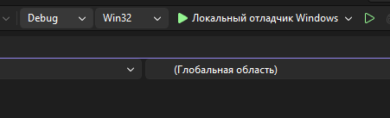
Запускаем и получаем:
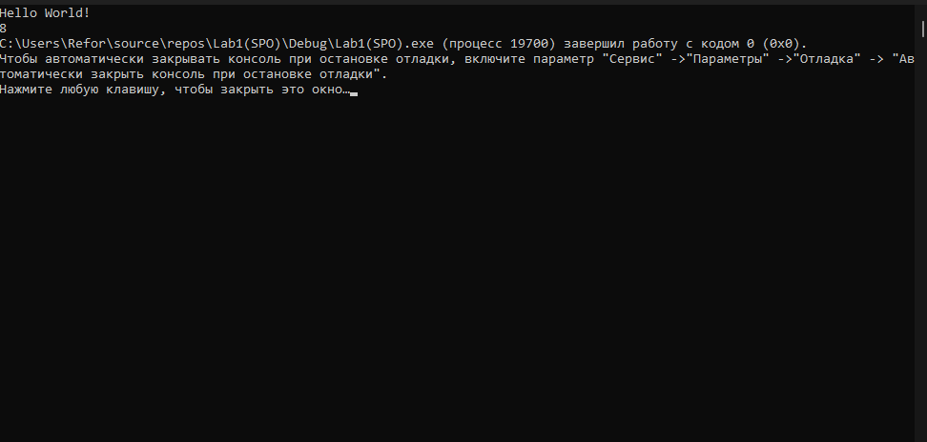

Второй вариант использования Assembler в коде C++(ассемблерная вставка)
Пишем код на C++ с ассемблерной вставкой:
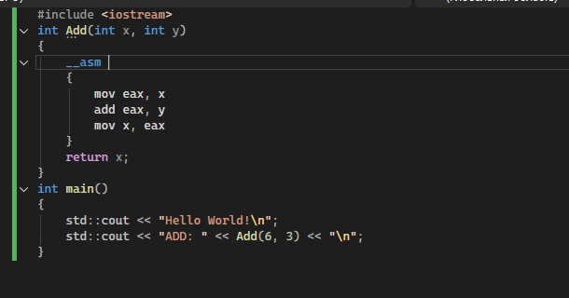
Далее просто запускаем код и получаем:
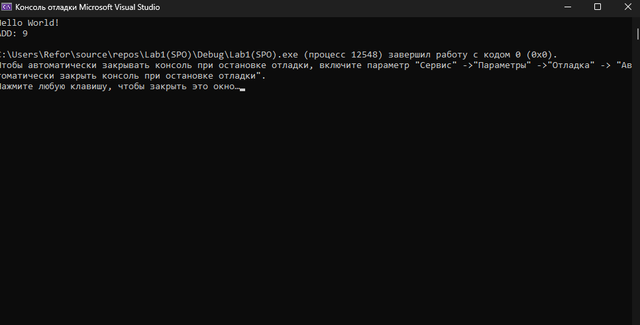

Третий вариант использования Assembler в коде C++
Удаляем папки: Исходные файлы, Файлы заголовков, Файлы ресурсов.
Создаём только один файл masm.asm:
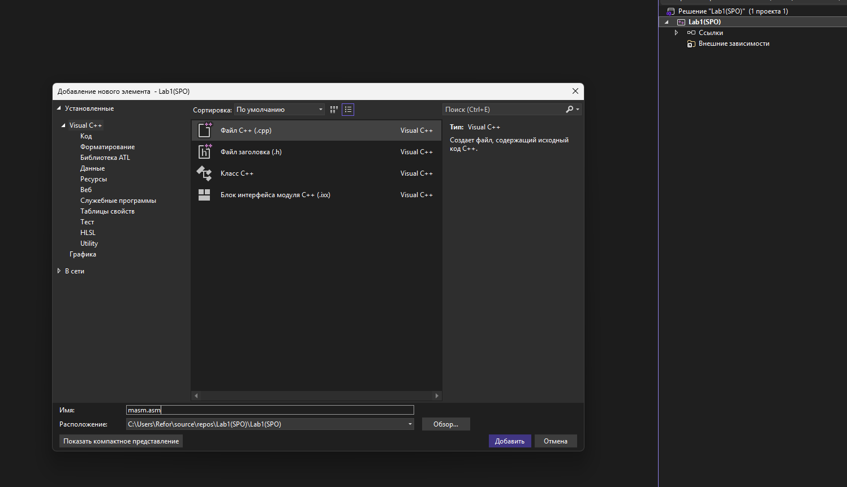
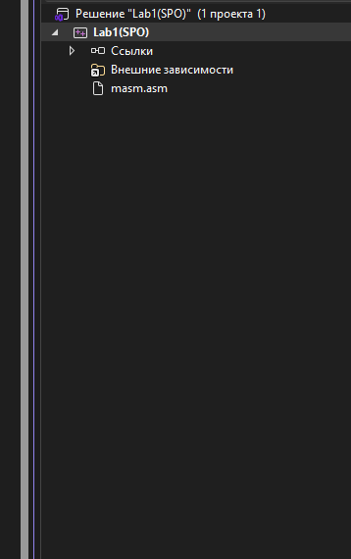
Далее записываем в него код:
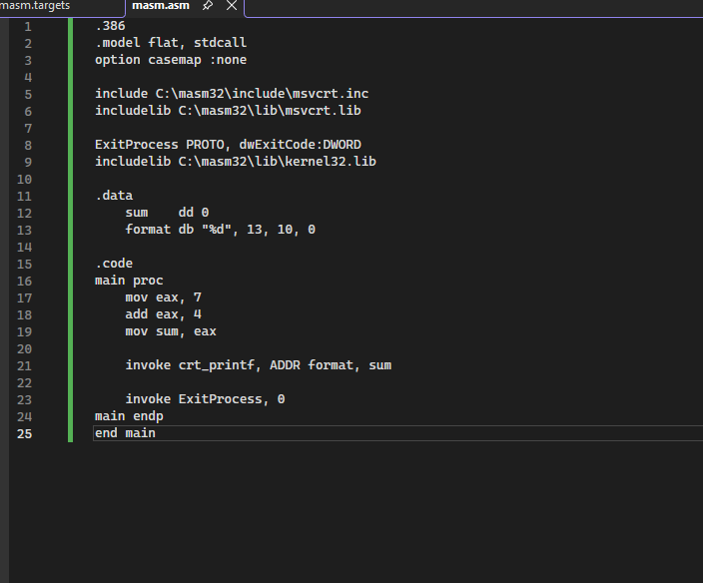
И в результате получаем:
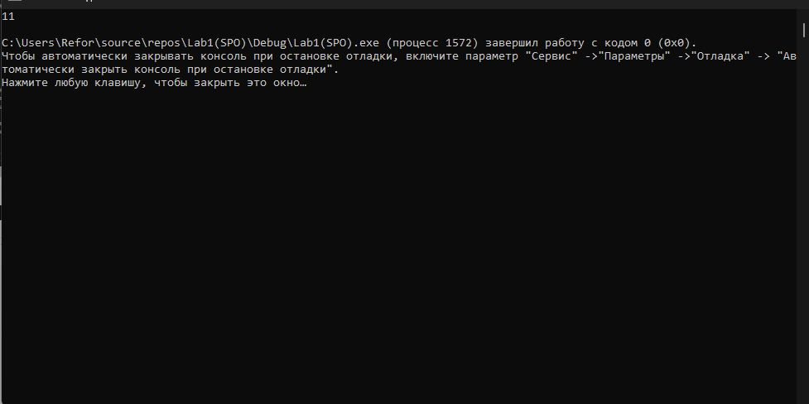
Запускаем данную программу в режиме отладки
Создаём точку остановки:
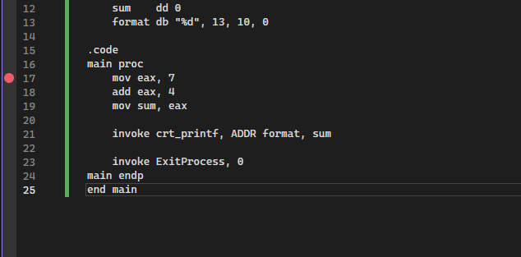
Открываем панель регистров:
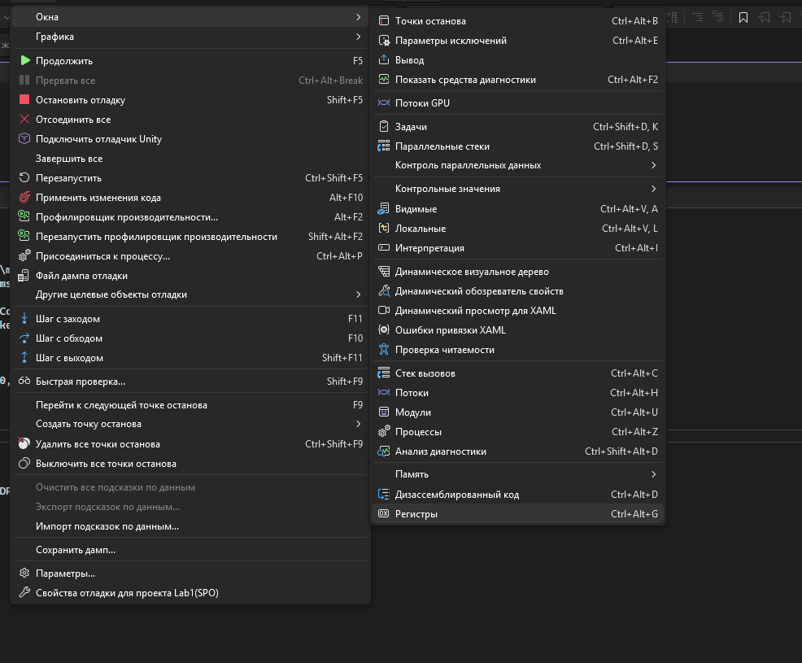
В высветившимся окне выбираем ЦП:
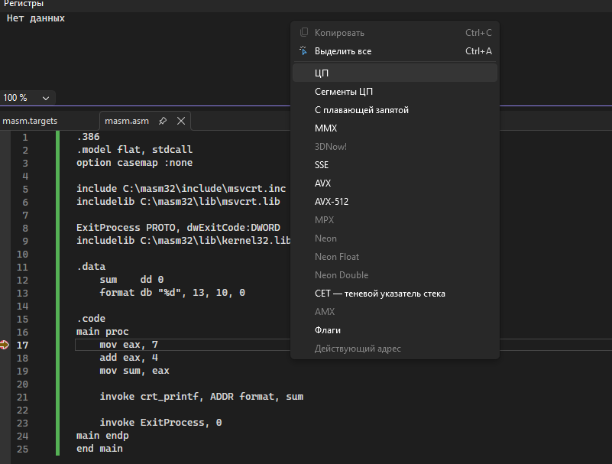
И получаем такое содержимое регистров:
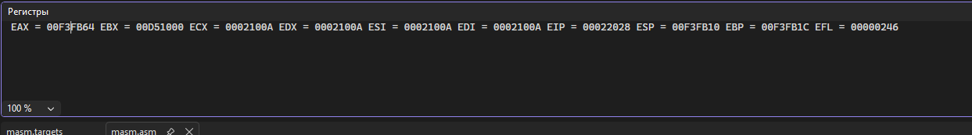
Далее нажимаем на такую кнопку:

Получаем в окне регистров это:
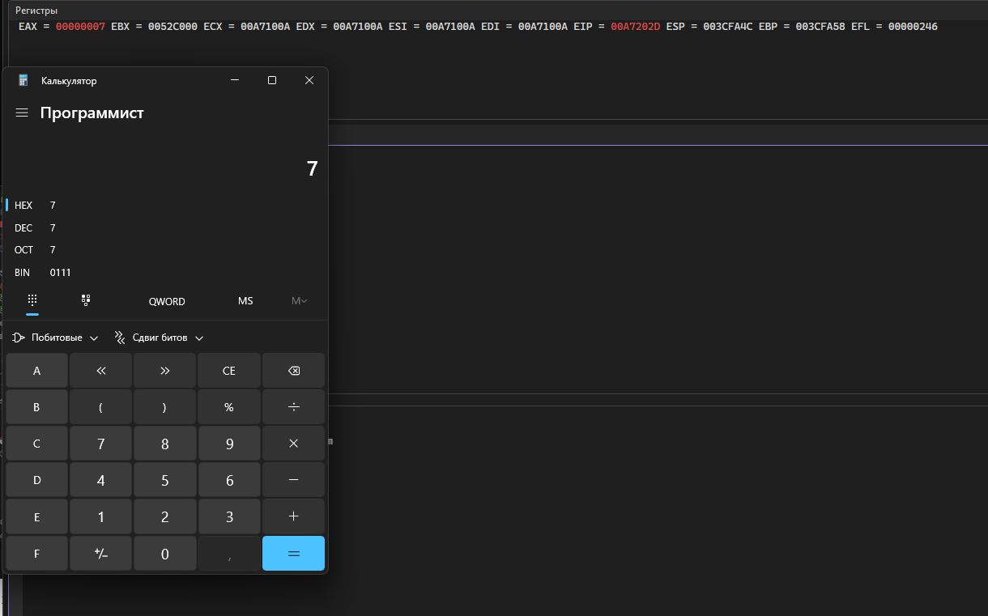
Видим что в регистре EAX ожидаемое значение 7 – что в шеснадцатеричной системе счисления, а в десятичной это 4
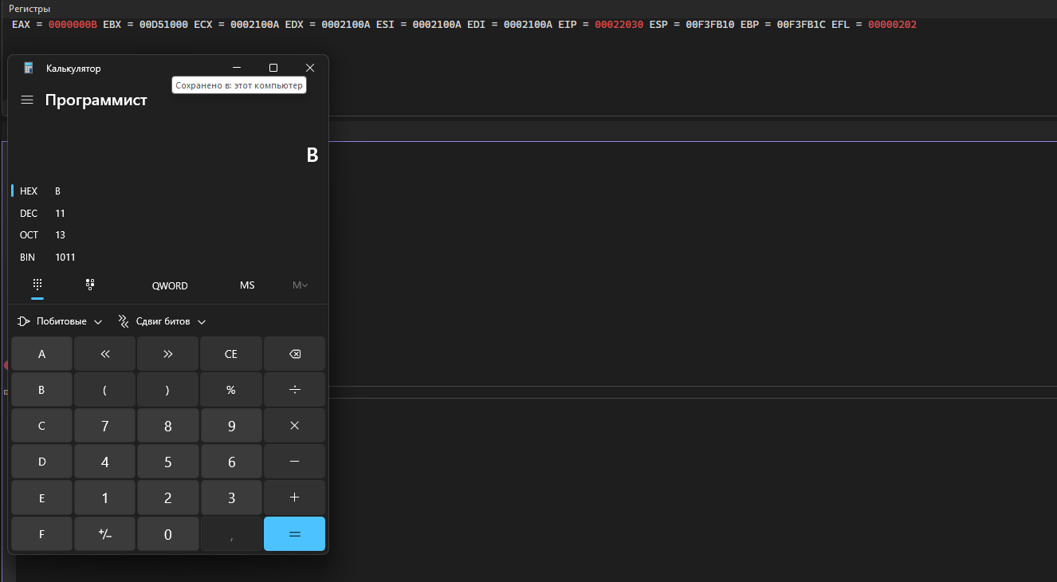
Видим, что результат суммирования 7 и 4 в шестнадцатеричной системе равен B – это 11 в десятичной, а это наше ожидаемое значение суммы.

Вывод:
В ходе выполнения данной работы мы разобрали три варианта использования ассемблера в коде программы, написанной на C++. А так же для выполнения одного из вариантов разобрали окно регистров и процесс отладки.

